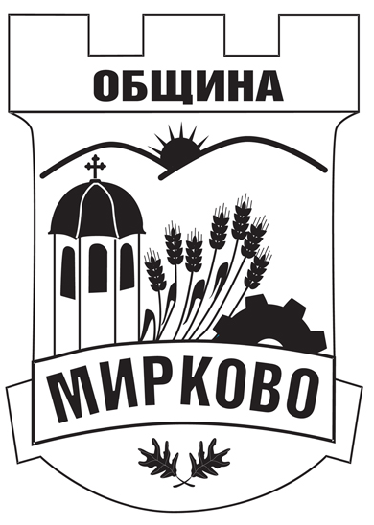
ДО
КМЕТА НА ОБЩИНА МИРКОВО
С. МИРКОВО
ОБЩИНА МИРКОВО
СОФИЙСКА ОБЛАСТ
Вх. № ………………………… / …………………

З А Я В Л Е Н И Е

за потвърждаване или промяна категорията на туристически обект

- От (име, презиме, фамилия-управител на фирмата, осъществяваща търговска дейност в обекта); |  |  |  |  |  | - EГН
- Представител на (наименование и правна форма, на фирмата, вписани в търговския регистър); |  |  |  |  |  | - EИК
- Адрес на управление (Община); |  |  |  |  |  | 4.1. Пощ.код; | 4.2.Населено място;
4.3.(жк, кв.); |  |  | 4.4. (булевард, площад, улица); |  |  |  |  | 4.5. (№);
4.6.(блок) | 4.7.(вход) | 4.8. (етаж) | 4.9. (ап.); | 4.10. (телефон); |  |  | 4.11.(е-адрес);
5.1.Заведение за хранене и развлечения (вид и наименование);

5.2.Адрес на туристическия обект (населено място, булевард, площад ,улица, №, телефони);

6.1. Удостоверение за категоризиране № /
- 7.1. Потвърждавам определената категория ;
- 7.2.Желая да получа категория, различна от определената, като промяната се изразява в:

8. Прилагам следните документи:
8.1. Декларация за регистрация в търговския регистър;
8.2. Копия на документите за собственост на обекта - за физически или юридически лица, които извършват дейност в собствен обект;
8.3. Копие от договор за наем - за физически или юридически лица, които са наематели;
8.4. Копие от ЕИК по Булстат;
8.5. Справка за професионалната и езикова квалификация на персонала в обекта-по образец, както и копия от документи, удостоверяващи професионалната и езикова квалификация на управителя на обекта.
9.1. Документ за платена такса за категоризиране съгласно тарифата по чл. 69, ал. 3.

10. Дата и място |  |  |  |  | 11. Печат и подпис
* Новото удостоверение се получава след връщане на предходно издаденото.

Моля, изберете начин, по който да Ви бъде предоставен издаденият документ:

- Лично или чрез упълномощено лице;
- Чрез лицензиран пощенски оператор на адрес:...........................................................................
…………………………………………………………………………………., като декларирам, че пощенските разходи са за моя сметка, платими при получаването му.

Моля, изберете вида на услугата:

 Обикновена услуга  Бърза услуга  Експресна услуга

ЗАЯВИТЕЛ: ................................... Дата: ........................................ (подпис) ден, месец, година

Информация за услугата:

Идентификатор на услугата: Административен регистър – 2089 Потвърждаване или промяна категорията на туристически обект

Срок на изпълнение и дължима такса:
- 2 месеца;
- Таксата се изчислява, съгласно ТАРИФА за таксите, които се събират по Закона за туризма, приета с ПМС № 118 от 01.04.2021 г. Обн. ДВ. бр.28 от 6 април 2021г.

Попълненият и подписан Образец №32/2019 г. „Заявление за потвърждаване или промяна категорията на туристически обект“ се подава след заплащане на съответната такса.

